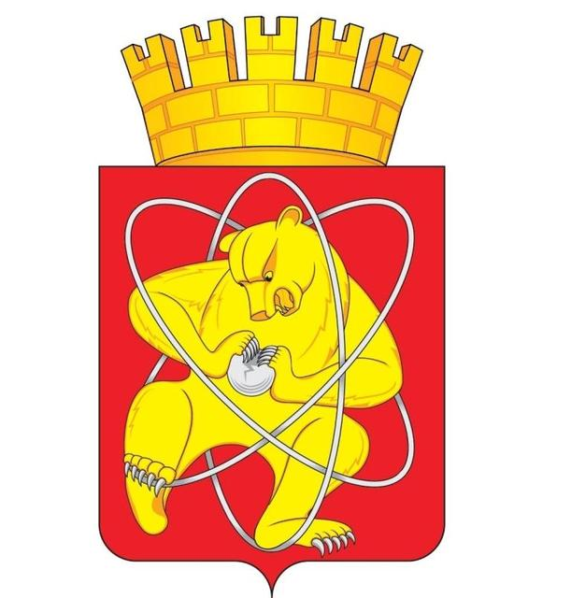
О внесении изменений в постановление Администрации ЗАТО г. Железногорск от 11.04.2023 № 696 «О проведении летней оздоровительной кампании в 2023 году»
Городской округ
«Закрытое административно – территориальное образование Железногорск Красноярского края»

АДМИНИСТРАЦИЯ ЗАТО г. ЖЕЛЕЗНОГОРСК

ПОСТАНОВЛЕНИЕ
26.05.2023 г. № 1029
г. Железногорск

В соответствии с Федеральным Законом от 24.07.1998 № 124-ФЗ
«Об основных гарантиях прав ребенка», Федеральным законом от 06.10.2003 № 131-ФЗ «Об общих принципах организации местного самоуправления в Российской Федерации», Законом Красноярского края от 07.07.2009
№ 8-3618 «Об обеспечении прав детей на отдых, оздоровление и занятость в Красноярском крае», постановлением Главного государственного санитарного врача Российской Федерации от 30.06.2020 № 16 «Об утверждении санитарно-эпидемиологических правил СП 3.1/2.4.3598-20
«Санитарно-эпидемиологические требования к устройству, содержанию и организации работы образовательных организаций и других объектов социальной инфраструктуры для детей и молодежи в условиях распространения новой коронавирусной инфекции (COVID-19)»», постановлением Правительства Красноярского края от 15.01.2019 № 11-п
«Об утверждении Порядка предоставления путевок в организации отдыха и оздоровления детей с частичной оплатой их стоимости за счет средств краевого бюджета», постановлением Администрации ЗАТО г. Железногорск от 11.11.2013 № 1791 «Об утверждении муниципальной программы
ЗАТО Железногорск «Развитие образования ЗАТО Железногорск»», руководствуясь Уставом ЗАТО Железногорск,

ПОСТАНОВЛЯЮ:

1. Внести в постановление Администрации ЗАТО г. Железногорск от 11.04.2023 № 696 «О проведении летней оздоровительной кампании в 2023 году» следующие изменения:
1.1. В приложении № 3 к постановлению в разделе 4 «Организация работы Комиссии»:
1.1.1. пункт 4.3. исключить;
1.1.2. пункты 4.4. - 4.10. считать пунктами 4.3. - 4.9 соответственно.
2. Контроль за исполнением настоящего постановления оставляю за собой.
3. Отделу общественных связей Администрации ЗАТО г. Железногорск (И.С. Архипова) разместить настоящее постановление на официальном сайте Администрации ЗАТО г. Железногорск в информационно-телекоммуникационной сети «Интернет».
4. Управлению внутреннего контроля Администрации ЗАТО
г. Железногорск (В.Г. Винокурова) довести до сведения населения настоящее постановление через газету «Город и горожане».
5. Настоящее постановление вступает в силу после его официального опубликования и распространяет свое действие на правоотношения, возникающие с 26.05.2023 года.
.

Глава ЗАТО г. Железногорск Д.М. Чернятин

